|  |  |  |  |  |
| --- | --- | --- | --- | --- |
| **BUKTI FISIK KEGIATAN PRANATA KOMPUTER KEAHLIAN** | | | | **Halaman : 1 dari 10** |
| **Nama PPK** | Muh. Shamad, SST | | **Tanggal** | 07 Januari 2022 |
| **NIP** | 340058367 – 199402242018021001 | | **Lokasi Pekerjaan** | BPS Kabupaten Kolaka |
| **Pangkat/Golongan** | Penata Muda/ III / a | | **Angka Kredit** | 0.6 |
| **Jenjang Jabatan** | Ahli Pertama | | **Nomor urut di laporan kegiatan** | III.A.3 |
| **BUTIR KEGIATAN :** Mengembangkan Program Aplikasi Sistem Informasi | | |
| **Mengembangkan Aplikasi KCDA Blanko Generator**  **untuk Mendukung Format Blanko Baru** | | | | |
| **Item Bukti Fisik :** | | | | |
| 1. **Kondisi/permasalahan sistem lama**   Dapat dilihat pada halaman berikutnya.   1. **Kebutuhan/perbaikan pengembangan system**   Dapat dilihat pada halaman berikutnya.   1. **Spesifikasi sistem baru**   Dapat dilihat pada halaman berikutnya.   1. **Source code document untuk perubahan yang dilakukan pada sistem lama untuk menghasilkan sistem yang baru**   Dapat dilihat pada halaman berikutnya. Source code dapat dilihat pada link di bagian keterangan. | | | | |
| **KETERANGAN :** | | | | |
| Link softcopy bukti fisik lengkap: <https://bit.ly/shamad-t1-2022-3a3> | | | | |
| Mengetahui  Atasan langsung PPK | | Kolaka, 11 Januari 2022  Pejabat Pranata Komputer | | |
| Ade Ida Mane, SST, M.Si  NIP. 19770926 200012 1 001 | | Muh. Shamad, SST  19940224 201802 1 001 | | |

|  |  |
| --- | --- |
| **BUKTI FISIK KEGIATAN PRANATA KOMPUTER KEAHLIAN** | **Halaman : 2 dari 10** |

1. **Kondisi/permasalahan sistem lama**

Aplikasi lama digunakan untuk men-*generate* file blanko permintaan data untuk publikasi Kecamatan dalam Angka (KCDA) tahun 2021. Aplikasi ini mengenerate 135 blanko kantor desa/ kelurahan, 12 blanko untuk kecamatan, dan 13 blanko untuk Puskesmas.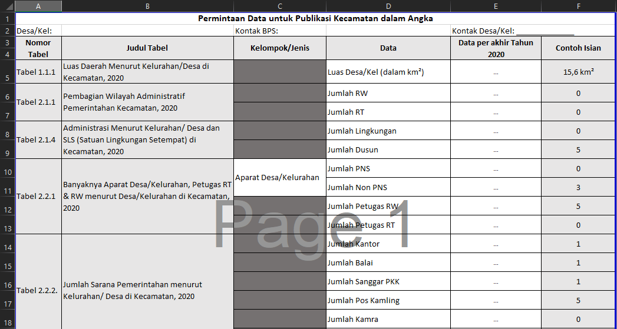

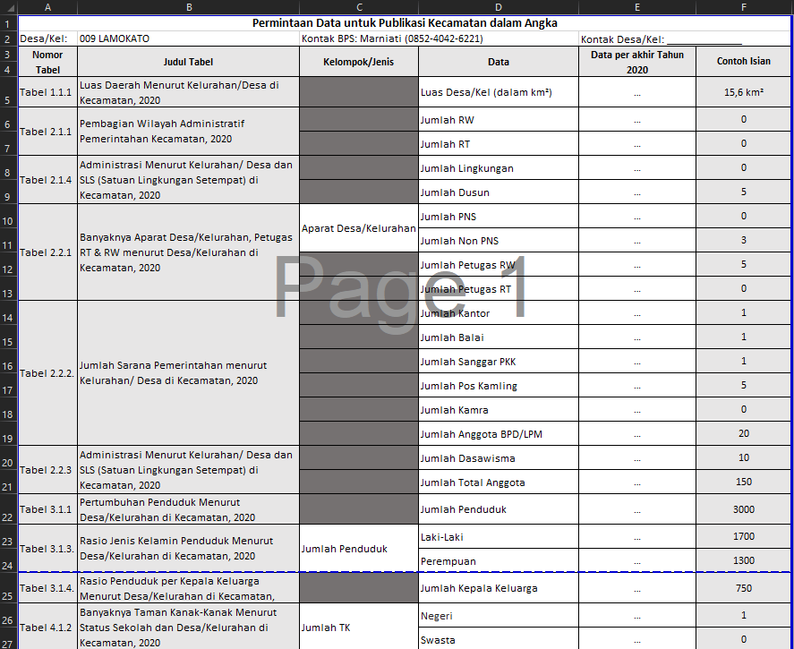

Gambar: Proses Generate blanko untuk Desa/Kelurahan

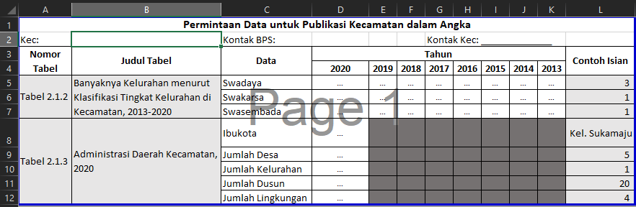

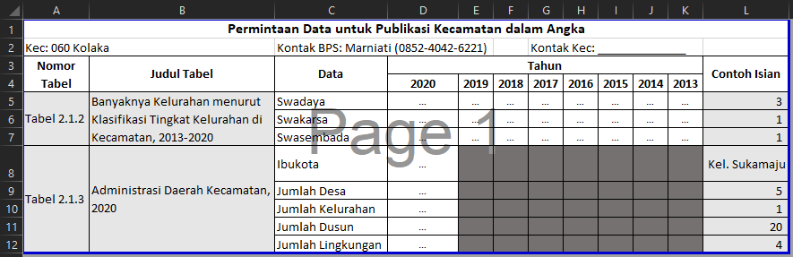

Gambar: Proses generate banko untuk kecamatan

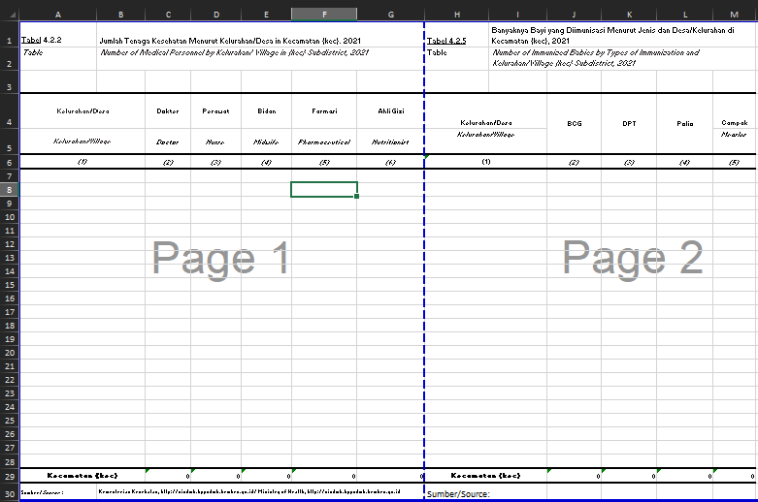

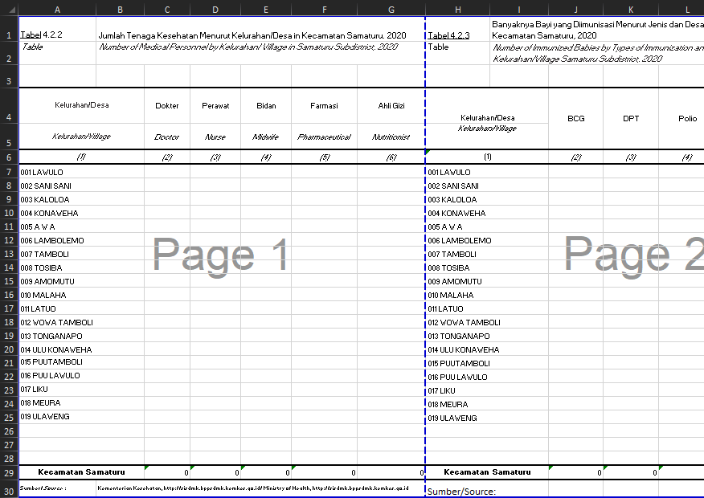

Gambar: Proses generate blanko untuk Puskesmas

Gambar-gambar di atas adalah gambaran proses kerja aplikasi ini. Sumber data untuk mengisi kolom desa/kelurahan/kecamatan di atas berasal dari file excel seperti berikut.

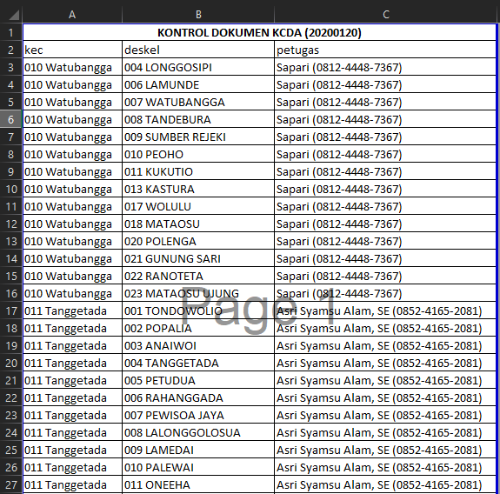

Gambar: Sumber data untuk men-*generate* blanko

Blanko 2021 telah digunakan dan Publikasi KCDA tahun 2021 telah dirilis. Data isian blanko tersebut telah dientri di aplikasi KCDA Compiler (aplikasi lain).

1. **Kebutuhan/perbaikan pengembangan system**

Berdasarkan hasil evaluasi KCDA 2021 dan wawancara petugas KCDA, perlu dilakukan perbaikan format blanko 2022. Beberapa isian dalam blanko tidak dimuat dalam KCDA 2021 sehingga perlu dihilangkan dari format. Selain itu, perlu dilakukan penambahan kolom data 2021 sebagai pembanding data 2022 yang akan diisi. Format blanko yang baru adalah sebagai berikut.

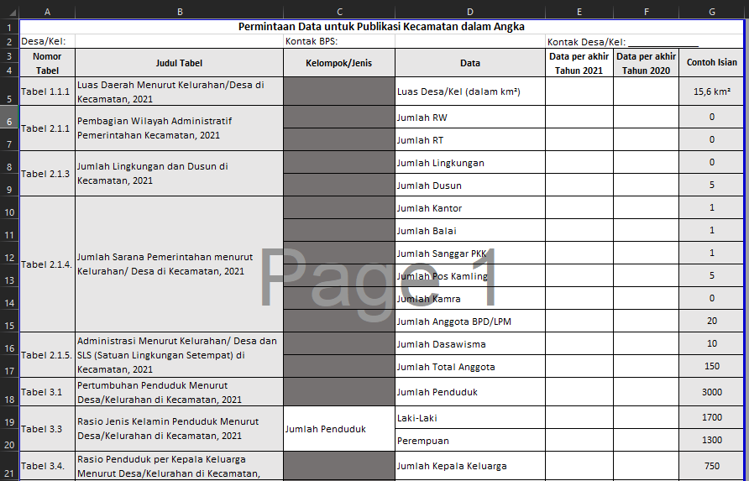

Gambar: Format blanko baru untuk 135 Desa/ Kelurahan

Kolom **Data per akhir Tahun 2020** di atas akan diisi dengan hasil blanko tahun 2021 yang berada dalam database sistem KCDA Compiler.

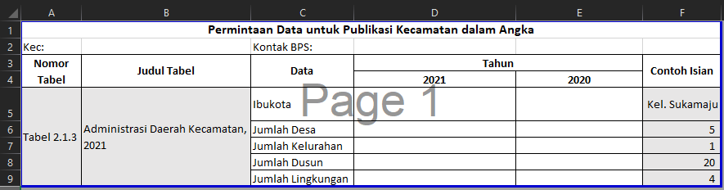

Gambar: Format blanko baru untuk 12 Kecamatan

Kolom **2020** di atas akan diisi dengan hasil blanko tahun 2021 yang berada dalam database sistem KCDA Compiler.

Perubahan sistem lama ke sistem baru yaitu sebagai berikut.

|  |  |  |  |
| --- | --- | --- | --- |
| No. | Blanko | Perubahan | Keterangan |
| 1. | Desa/ Kelurahan | Baris yang dihapus:   1. Jumlah PNS 2. Jumlah Non PNS 3. Jumlah Petugas RW 4. Jumlah Petugas RT 5. Jumlah TK Negeri/ Swasta 6. Jumlah SD Negeri/ Swasta 7. Jumlah SMP Negeri/ Swasta 8. Jumlah SMA Negeri/ Swasta | Tidak dimuat dalam KCDA 2021 |
| Kolom yang ditambahkan:   1. Data per akhir Tahun 2021 | Untuk mengumpulkan data KCDA 2022 |
| 2. | Kecamatan | Baris yang dihapus:   1. Banyaknya Kelurahan menurut Klasifikasi Tingkat Kelurahan di Kecamatan | Tidak dimuat dalam KCDA 2021 |
| Kolom yang ditambahkan:   1. 2021 | Untuk mengumpulkan data KCDA 2022 |
| 3. | Puskesmas | - | - |

1. **Spesifikasi sistem baru**

KCDA Blanko Generator adalah aplikasi yang berfungsi untuk membuat blanko permintaan data untuk keperluan penyusunan publikasi kecamatan dalam angka. Aplikasi ini bermanfaat untuk memudahkan dan mempercepat pembuatan blanko untuk 135 desa/kelurahan, 12 kecamatan, dan 13 puskesmas. Dengan aplikasi ini, blanko dapat disusun berdasarkan nama desa/kelurahan, nama kecamatan, dan nama petugas.

Aplikasi ini mengenerate 3 jenis blanko yaitu:

1. Blanko permintaan data untuk Desa/ Kelurahan

Daftar tabel yang dikumpulkan adalah sebagai berikut:

* Luas Daerah Menurut Kelurahan/Desa di Kecamatan, 2021
* Pembagian Wilayah Administratif Pemerintahan Kecamatan, 2021
* Jumlah Lingkungan dan Dusun di Kecamatan, 2021
* Jumlah Sarana Pemerintahan menurut Kelurahan/ Desa di Kecamatan, 2021
* Administrasi Menurut Kelurahan/ Desa dan SLS (Satuan Lingkungan Setempat) di Kecamatan, 2021
* Pertumbuhan Penduduk Menurut Desa/Kelurahan di Kecamatan, 2021
* Rasio Jenis Kelamin Penduduk Menurut Desa/Kelurahan di Kecamatan, 2021
* Rasio Penduduk per Kepala Keluarga Menurut Desa/Kelurahan di Kecamatan, 2021
* Jumlah Kegiatan Pendidikan dan Keterampilan Menurut Desa/Kelurahan di Kecamatan, 2021
* Jumlah Kegiatan Pendidikan dan Keterampilan Menurut Desa/Kelurahan di Kecamatan, 2021
* Jumlah Tenaga Kesehatan Menurut Kelurahan/Desa di Kecamatan. 2021
* Jumlah Penduduk Menurut Kelurahan/Desa dan Agama yang Dianut di Kecamatan, 2021
* Jumlah Tempat Peribadatan Menurut Desa/Kelurahan di Kecamatan, 2021
* Populasi Ternak Menurut Desa/Kelurahan di Kecamatan, 2021
* Jumlah Alat Penangkap Ikan Menurut Jenis dan Desa/Kelurahan di Kecamatan, 2021
* Jumlah Kendaraan Penangkap Ikan Menurut Jenis dan Desa/Kelurahan di Kecamatan, 2021
* Jumlah Industri Menurut Jenis Bahan Baku dan Desa/Kelurahan di Kecamatan, 2021
* Jumlah Industri Menurut Jenis Bahan Baku dan Desa/Kelurahan di Kecamatan, 2021
* Banyaknya Rumah Menurut Sumber Penerangan Utama dan Desa/Kelurahan di Kecamatan, 2021
* Banyaknya Rumah Menurut Sumber Penerangan Utama dan Desa/Kelurahan di Kecamatan, 2023
* Banyaknya Rumah Menurut Sumber Air Minum Utama dan Desa/Kelurahan di Kecamatan, 2021
* Banyaknya Rumah Permanen dan Bukan Permanen Menurut Desa/Kelurahan di Kecamatan, 2021
* Jumlah Pasar Menurut Jenis dan Desa/Kelurahan di Kecamatan, 2021
* Jumlah Sarana Perdagangan Menururt Jenis dan Desa/Kelurahan di Kecamatan, 2021
* Jumlah Kamar dan Tempat Tidur pada Hotel dan Penginapan di Kecamatan, 2021
* Jumlah Rumah Makan/Restoran Menurut Kelurahan/Desa di Kecamatan, 2021
* Panjang Jalan Menurut Jenis Permukaan dan Desa/Kelurahan di Kecamaan, 2021
* Jumlah Kendaraan Penumpang Menurut Jenis dan Desa/Kelurahan di Kecamatan, 2021
* Jumlah Moda Transportasi Laut Menurut Jenis dan Desa/Kelurahan di Kecamatan, 2021
* Kondisi Sinyal Telepon Seluler Menurut Desa/Kelurahan di Kecamatan, 2021

1. Blanko permintaan data untuk Kecamatan

Daftar tabel yang dikumpulkan adalah sebagai berikut:

* Administrasi Daerah Kecamatan, 2021

1. Blanko permintaan data untuk Puskesmas

Daftar tabel yang dikumpulkan adalah sebagai berikut

* Jumlah Tenaga Kesehatan Menurut Kelurahan/Desa in Kecamatan, 2021
* Banyaknya Bayi yang Diimunisasi Menurut Jenis dan Desa/Kelurahan di Kecamatan, 2021
* Banyaknya Ibu Melahirkan dan Kelahiran Ditolong Tenaga Kesehatan Menurut Desa/Kelurahan di Kecamatan, 2021

Aplikasi ini dibuat dengan bahasa pemrograman Node.js (javascript). Selain itu, aplikasi ini mengakses database sistem lain (KCDA Compiler) yaitu data blanko tahun sebelumnya. Database tersebut menggunakan MongoDB sebagai program databasenya.

1. **Source code document untuk perubahan yang dilakukan pada sistem lama untuk menghasilkan sistem yang baru**

* Source code utama

File: /app.js

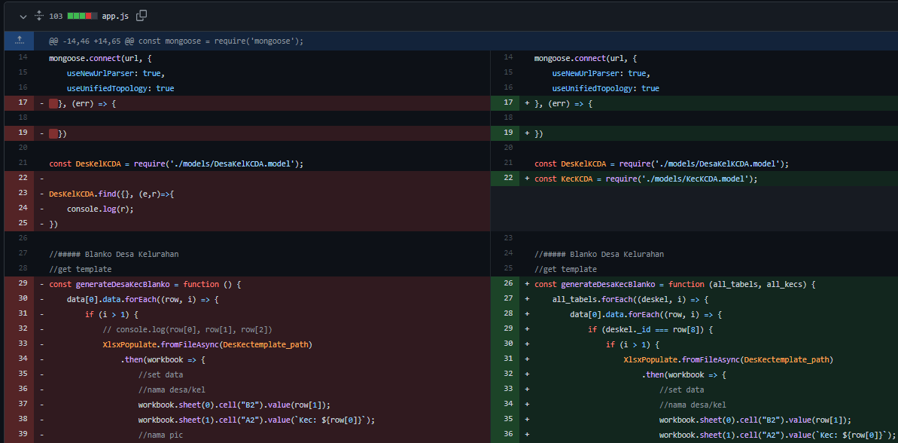

* Penambahan Model

File: /models

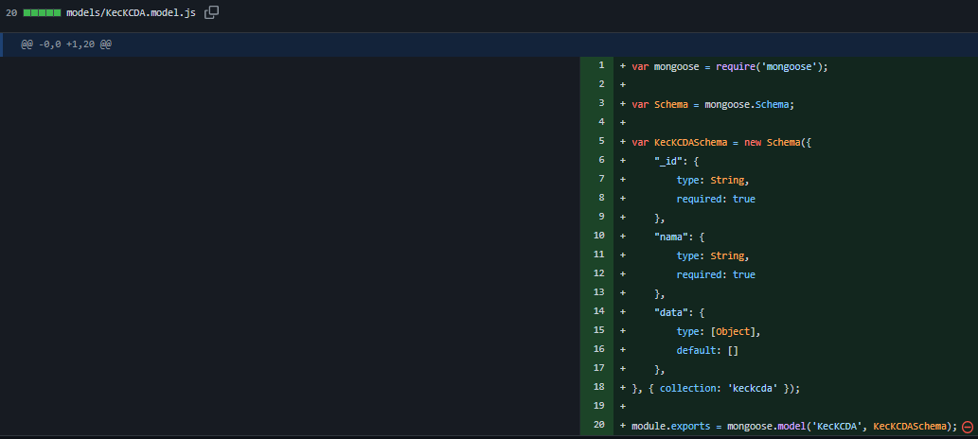

* Perubahan template

File: /DesaKel-Kec.xlsx

Sheet 1:

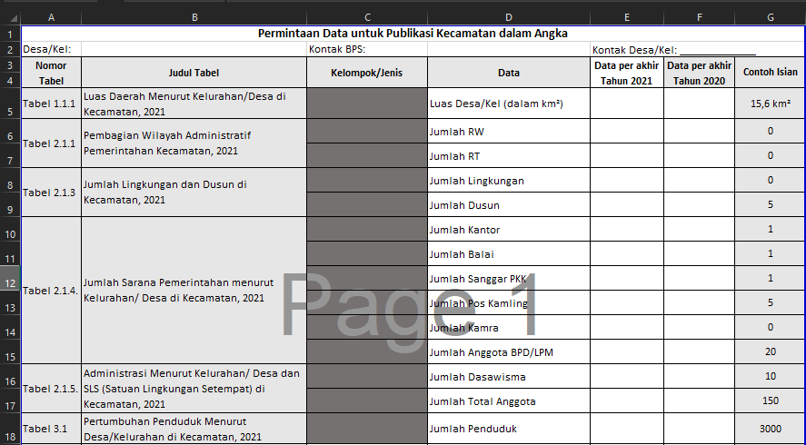

Sheet 2:

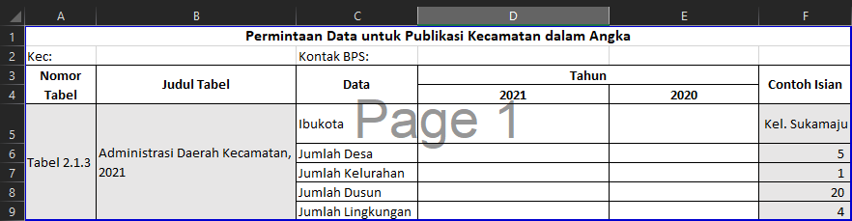

* Metadata

File: /metadata.xlsx

